天创恒达 | 天创恒达数字视频技术开发（北京）有限公司  产品规格书 | 文档编码 | TCHD-GGS-TC710N1 HDV
天创恒达 | 天创恒达数字视频技术开发（北京）有限公司  产品规格书 | 版本 | A/0

1路多接口高标清音视频采集卡
产品规格书

型号：TC-710N1 HDV

编制/日期 | 审核/日期 | 批准/日期
吴根新 | 张宏伟
2021-8-3 | 2021-9-2

公司名称：天创恒达数字视频技术开发（北京）有限公司
公司地址：北京市海淀区连桥二街9号院1号楼4层
公司网址：http://www.tchdsh.com

1、概述：
产品名称: 音视频采集卡；
产品副标题：1路多接口高标清音视频采集卡
型号:TC-710N1 HDV
- 输入帧率4096×2160p@60/50 → 输出帧率4096×2160p@60/50
- 接口：1×HDMI2.0, 1×DVI-DL, 1×DP( HDR 支持 HDR10/HLG, RGB/YUV 420/422/444 8/10位元, 3D 支持 HDMI1.4B 3D 规格 )
- 低延时、单卡多路、高画质
- 最高色彩还原4:4:4
- 在4：2：2下最高可以达到10Bit
- 支持多个直播平台/软件,支持多种视频存储录制格式，提供TC CARD采集软件
- 提供免费完备的SDK技术支持，独有的QCAP SDK，包含视频应用中多数的功能：采集、录制、串流等
- 高稳定性兼容性好
- 主要应用领域：对视频要求高的广电类、医疗类、自动驾驶类等客户和开发商有超低延时需求的用户

2、产品图片：

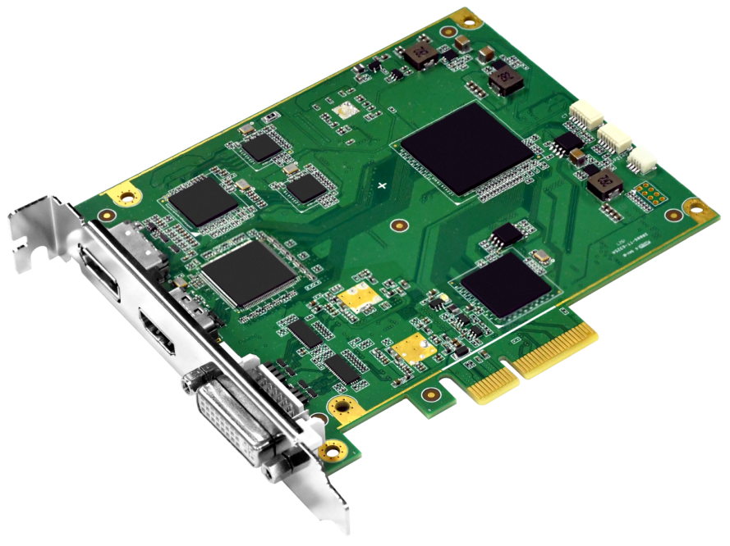

3、规格和特性：
型号 | TC-710N1 HDV
帧数 | 输入帧率4096×2160p@60/50 → 输出帧率4096×2160p@60/50
录像模式 | 软件压缩, 及时模式
尺寸 | 127×111.15 ( mm ) PCIe 全高
主机接口 | PCIe×4 ( Gen2 )
影像输入接口 | 1×HDMI2.0, 1×DVI-DL, 1×DP  ( HDR 支持 HDR10/HLG, RGB/YUV 420/422/444 8/10位元, 3D 支持 HDMI1.4B 3D 规格 )
影像显示格式 | YV12, NV12, YUY2, RGB24, RGB32, V410, Y410
影像显示分辨率 | 4096×2160@60/50/30/25/24fps  3840×2160@60/50/30/25/24fps  1920×1080p@60/50fps  1920×1080p@30/25/24fps  1920×1080i@60/50fps  1280×720p@60/50fps  1280×1024p@60fps  1280×960p@60fps  1024×768p@60fps  800×600p@60fps  640×480p@60fps  720×480p@60fps  720×576p@50fps  720×480i@60fps  720×576i@50fps
影像录制格式 | H.264 (软件压缩)
影像录制分辨率 | 4096×2160@60/50/30/25/24fps  3840×2160@60/50/30/25/24fps  1920×1080p@60/50fps  1920×1080p@30/25/24fps  1920×1080i@60/50fps  1280×720p@60/50fps  1280×1024p@60fps  1280×960p@60fps  1024×768p@60fps  800×600p@60fps  640×480p@60fps  720×480p@60fps  720×576p@50fps  720×480i@60fps  720×576i@50fps
音源输入 | 1×HDMI 嵌入音源  1×DP 嵌入音源
音源格式 | Stereo / 16-bit / 32000 ~ 48000Hz
多卡支持度 | ∞
软件开发包 | 支持API : DirectShow, V4L2, FFmpeg, gstreamer  支持语法: C++, C#, .NET, Visual Basic, Qt, Delphi
系统需求
操作系统 | Windows 7 / Windows 8 / Windows 8.1 / Windows 10/ Windows11  Linux4.8 或以上 ( 32位元与64位元 )

4、驱动下载：
按照系统环境分类提供对应版本的驱动，并提供简单描述
驱动下载：http://www.tchdsh.com
驱动说明：
1、如果使用我们的软件(TCCARD)，请安装 “普通用户” 里的驱动；
2、如果您的视频源是医疗设备输出的或小米盒子等播放器盒子，建议安装 “医疗用户” 里的驱动；
3、对于多接口采集卡，请先用amcap软件调用接口类型,装好采集卡驱动，重启电脑后，打开amcap
软件，在设备菜单这一项选择我们采集卡型号， 在选项菜单选择视频捕捉过滤器，会出现接口选择设置

